

الجمهورية الجزائرية الديمقراطية الشعبية
وزارة التربية الوطنية
مديرية التربية لولاية : ................... الموسم الدراسي : 2024-2025
مقاطعة : ................... المستوى : الثالثة ابتدائي
ابتدائية : ................... الأستاذ (ة) : ........................
لائحة السّور القرآنية

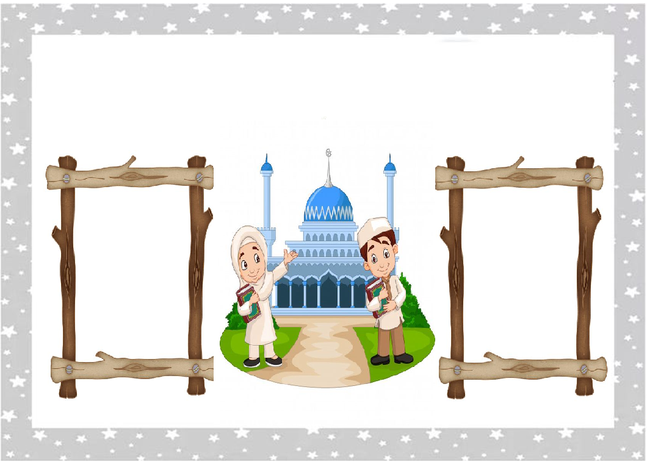


1 سورة التكاثر 5 - سورة الزّلزلة
2 - سورة الهمزة 6 - سورة البينة
3 سورة العاديات 7- سورة القدر
4 سورة القارعة
توقيع الأستاذ(ة) : توقيع وختم السيد (ة) المدير (ة) : توقيع وختم السيد(ة) المفتش(ة):

الجمهورية الجزائرية الديمقراطية الشعبية
وزارة التربية الوطنية
مديرية التربية لولاية : ................... الموسم الدراسي : 2024-2025
مقاطعة : ................... المستوى : الثالثة ابتدائي
لائحة المحفوظات

ابتدائية : ................... الأستاذ (ة) : ........................

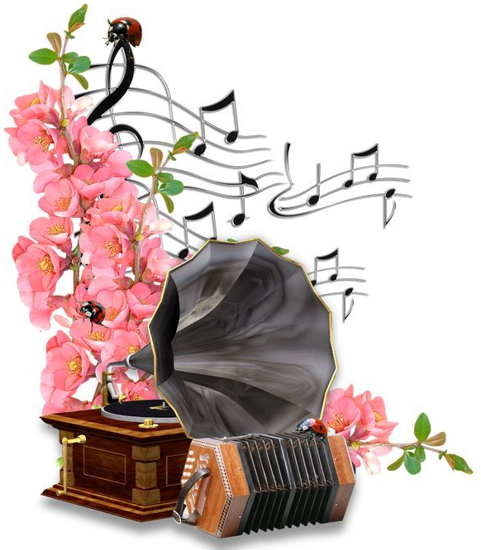
1 نشيد الأبوة والطفولة 5 الفاكهاني
☺- آداب الحديث ☺- كرة القدم
2 مرحبا رمضان☺ الفتاة الجزائرية 6 المسرح ☺- النحت
3 شهيد الوطن☺- الــعلــم 7 الحاسب ☺- الـقاطرة
4 الطـبيعـة ☺- نشيد الشجرة 8 جدي نجار☺- سندباد

توقيع الأستاذ(ة) : توقيع وختم السيد (ة) المدير (ة) : توقيع وختم السيد(ة) المفتش(ة):

الجمهورية الجزائرية الديمقراطية الشعبية
وزارة التربية الوطنية
مديرية التربية لولاية : ................... الموسم الدراسي : 2024-2025
لائحة المشاريع

مقاطعة : ................... المستوى : الثالثة ابتدائي
ابتدائية : ................... الأستاذ (ة) : ........................

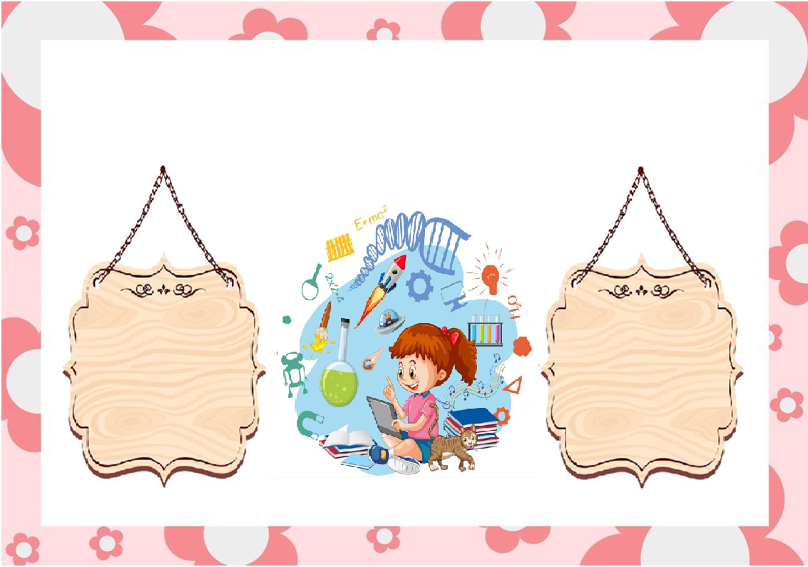

1 كتابة قصة 5 أنجز مطوية القواعد الصحية
2 إنجاز بطاقة دعوة 6 أنجز ملصقة إشهارية
3 إعداد بطاقة سيرة ذاتية 7 كتابة قصة اختراع
4 كتابة لافتة 8 كتابة قصة أسطورية

توقيع الأستاذ(ة) : توقيع وختم السيد (ة) المدير (ة) : توقيع وختم السيد(ة) المفتش(ة):

الجمهورية الجزائرية الديمقراطية الشعبية
وزارة التربية الوطنية
مديرية التربية لولاية : ................... الموسم الدراسي : 2024-2025
مقاطعة : ................... المستوى : . الثالثة ابتدائي
ابتدائية : ................... الأستاذ (ة) : ........................
النسبة المئوية للحضور و الغياب

 | أكتوبر | نوفمبر | ديسمبر | جانفي | فيفري | مارس | أفريل | ماي | جوان | النسبة العامة
 | ....% | ...% | ...% | ...% | ...% | ...% | ...% | ...% | ...% | ...%
 | ...% | ...% | ...% | ...% | ...% | ...% | ...% | ...% | ...% | ...%

توقيع الأستاذ(ة) : توقيع وختم السيد (ة) المدير (ة) : توقيع وختم السيد(ة) المفتش(ة):

الجمهورية الجزائرية الديمقراطية الشعبية
وزارة التربية الوطنية
مديرية التربية لولاية : ................... الموسم الدراسي : 2024-2025
القائمة الاسمية للتلاميذ

مقاطعة : ................... المستوى : . الثالثة ابتدائي
ابتدائية : ................... الأستاذ (ة) : ........................
الرقم | اللقب و الاسم | تاريخ الميلاد
01
20
30
40
05
06
07
08
09
10
11
12
13
14
15
16
17
18
19
20

الرقم | اللقب و الاسم | تاريخ الميلاد
01
20
30
40
05
06
07
08
09
10
11
12
13
14
15
16
17
18
19
20



توقيع الأستاذ(ة) : توقيع وختم السيد (ة) المدير (ة) : توقيع وختم السيد(ة) المفتش(ة):
الجمهورية الجزائرية الديمقراطية الشعبية
وزارة التربية الوطنية
مديرية التربية لولاية : ................... الموسم الدراسي : 2024-2025
رزنامة العطل المدرسية

مقاطعة : ................... المستوى : الثالثة ابتدائي
ابتدائية : ................... الأستاذ (ة) : ........................
عطلة الصيف
عطلة الخريف
عطلة الربيع
عطلة الشتاء


من يوم .......... من يوم الخميس من يوم الخميس بالنسبة للأساتذة
... أكتوبر2024 .... ديسمبر2024 ... مارس 2025 ابتداء من
إلى يوم الأحد إلى يوم الأحد إلى يوم الأحد يوم .............
... نوفمبر 2024 ... جانفي 2025 ... أفريل 2025 4 جويلية 2025

توقيع الأستاذ(ة) : توقيع وختم السيد (ة) المدير (ة) : توقيع وختم السيد(ة) المفتش(ة):

الجمهورية الجزائرية الديمقراطية الشعبية
وزارة التربية الوطنية
مديرية التربية لولاية : ................... الموسم الدراسي : 2024-2025
مقاطعة : ................... المستوى : الثالثة ابتدائي
لائحة الأناشيد

ابتدائية : ................... الأستاذ (ة) : ........................

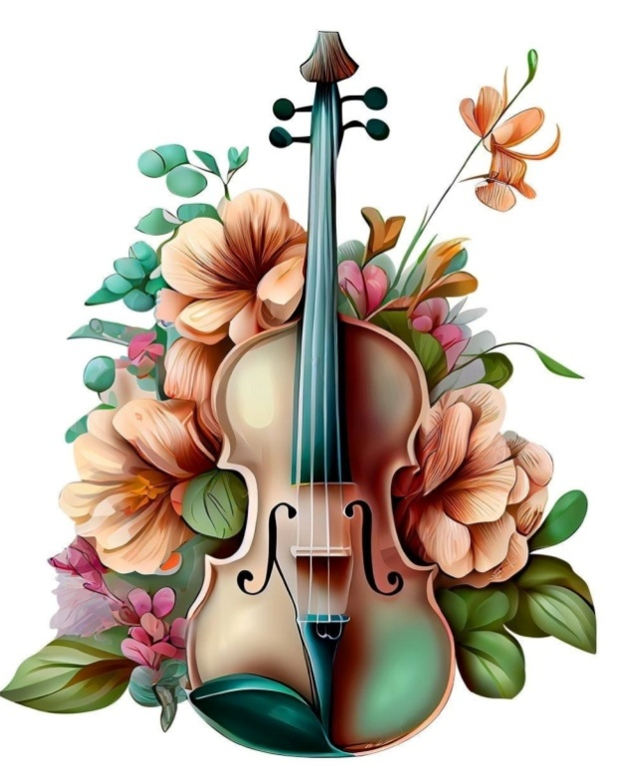
1 المقطع 3 من 4 طبيبة حينا
النشيد الوطني 5 - لنا وطــن
2 الــمــاء 6 نحن أطفال صغار
3 ألا طيري يا عصافيري 7 أمي

توقيع الأستاذ(ة) : توقيع وختم السيد (ة) المدير (ة) : توقيع وختم السيد(ة) المفتش(ة):

الجمهورية الجزائرية الديمقراطية الشعبية
وزارة التربية الوطنية
مديرية التربية لولاية : ................... الموسم الدراسي : 2024-2025
مقاطعة : ................... المستوى : . الثالثة ابتدائي
ابتدائية : ................... الأستاذ (ة) : ........................
قائمة الأمراض المعدية

الأمراض | مدة العزل | الإجراءات الصحية الموصى بها
السعال الديكي ( شاهوق ) | 21 يوما ابتداء من ظهور السعال
الزحار المتحولي | 10 أيام ابتداء من تطبيق العلاج | دعم وسائل حفظ الصحة والنظافة  ومراقبة مياه الشرب وتطهيرها  وتطهير المراحيض  الكشف الفصلي للمحيط العائلي
الزحار العضوي | العزل إلى غاية الشفاء
التهاب الكبد الحمى الراشحة- داء البروسيلات ( الحمى المالطية ) | العزل إلى غاية الشفاء السريري
داء السلمونيلات التيفوئيد - التيفوئيد | العزل إلى 10 أيام بعد الشفاء أو باختبار صحي
داء القرع | شهادة طبية تثبت أن التلميذ غير مصاب
الحماق - الحصبة - التهاب النكفة - نزلة الوافدة | العزل إلى غاية الشفاء السريري
الجرب | إلى غاية تقديم شهادة طبية تثبت عدم الإصابة
القوباء المعدية – تقرحات الجلد الخطيرة | إلى غاية الشفاء السريري
شلل الأطفال | إلى غاية 30 يوما من بداية المرض | مراقبة مياه الشرب وتطهير المراحيض  مراقبة التلقيح لدى الأشخاص المحاطين  به وإعادة جدول التلقيح
الخناق | العزل إلى غاية الشفاء المثبت باختبار صحي | مراقبة التلقيح لدى زملائه في الصف  وإعادة التلقيح للذين لم يلقحوا جيدا  بواسطة لقاح الخناق والكراز وشلل الأطفال
كوفيد 19(كورونا) | الى غاية تقديم تحليل يفيد بالشفاء التام
الحمى القرمزية | 25 يوما من بدء العلاج
التهاب السحايا المخية النخامية بالمكورات السحائية | العزل إلى غاية الشفاء السريري | العلاج الوقائي بأدوية لأفراد العائلة  التلميذ وزملائه في الصف
الحثر | شهادة طبية تثبت أن المصاب تحت العلاج | تطبيق العلاج بالمرهم العينية على التلاميذ  في الصف وأفراد العائلة
السل | إلى غاية تقديم شهادة طبية تثبت عدم العدوى | كشف فعلي للمرض لدى تلاميذ الصف وأفراد العائلة وذلك وفق تعليمات دليل مكافحة السل
الحميرة | 18 يوما إلى غاية تقديم شهادة طبية
توقيع الأستاذ(ة) : توقيع وختم السيد (ة) المدير (ة) : توقيع وختم السيد(ة) المفتش(ة):

